|  |  |  |  |  |  |  |  |
| --- | --- | --- | --- | --- | --- | --- | --- |
| 令和４年１０月　よていこんだてひょう　　日野市立保育園 | | | | | | | |
| 日  （曜日） | 1･2歳児  お や つ | 昼　　　　　　食 | お　や　つ | | 主　　な　　食　　品 | | |
| 赤色の食品  （血や肉になる） | 黄色の食品  （熱や力になる） | 緑色の食品  （からだの調子を  整える） |
| １  (土) | りんご  ジュース | ツナピラフ  野菜スープ　フルーツ缶 | いちご  豆乳 | 菓　子 | ツナ、いちご豆乳 | 米、油、じゃが芋 | 玉ねぎ、人参、コーン、  グリーンピース、いんげん、  夏みかん缶 |
| 3  (月) | ヨーグルト | ごはん　野菜みそ  肉豆腐　わかめスープ |  | パイン米粉  蒸しパン | みそ、豚肉、豆腐、  わかめ、牛乳 | 米、砂糖、油、  糸こんにゃく、  かたくり粉、米粉 | 玉ねぎ、人参、  グリーンピース、ねぎ、  コーン、パイン缶 |
| 4  (火) |  | きのこごはん  かじきと大根の煮物  キャベツのみそ汁 |  | 豆腐ドーナッツ | 油揚げ、めかじき、  みそ、牛乳、豆腐 | 米、砂糖、油、  かたくり粉、小麦粉、  バター | 人参、しめじ、まいたけ、  大根、いんげん、もやし、  キャベツ、ねぎ |
| 5  (水) |  | ごぼうのドライカレー  ほうれん草のさっぱり和え  生揚げのスープ |  | アイスクリーム  菓　子 | 豚肉、生揚げ、牛乳、  アイスクリーム | 米、バター、油、砂糖 | 人参、玉ねぎ、ごぼう、  ピーマン、レーズン、もやし、  ほうれん草、チンゲン菜 |
| 6  (木) |  | あんかけ焼きそば  フルーツミックス  青菜のスープ |  | ごまちんすこう | 豚肉、牛乳 | 中華めん、油、ごま油、かたくり粉、小麦粉、  砂糖、ごま | 人参、玉ねぎ、もやし、にら、キャベツ、椎茸、黄桃缶、  りんご缶、パイン缶、青菜、えのき茸、ねぎ |
| 7  (金) | ぶどう  ジュース | ＜目の愛護デー献立＞  胚芽米ごはん　鮭の黄金焼き  花野菜のごまじょうゆ和え  かぼちゃのスープ |  | ＜十三夜献立＞  マロンココアプリン  菓　子 | 鮭、チーズ、牛乳、  粉寒天、生クリーム | 米、胚芽米、ごま油、  ノンエッグマヨネーズ、砂糖、ココア、栗 | 人参、ブロッコリー、カリフラワー、コーン、かぼちゃ、万能ねぎ |
| 8  (土) | みかん  ジュース | ひじきごはん  じゃが芋の煮物  玉ねぎのみそ汁 | いちご  豆乳 | 菓　子 | 鶏肉、ひじき、わかめ、  みそ、いちご豆乳 | 米、砂糖、じゃが芋、 | 人参、椎茸、いんげん、  玉ねぎ |
| 11  (火) | ヨーグルト | もずくどんぶり  ゆかり和え  じゃが芋のみそ汁 |  | かぼちゃのケーキ | 豚肉、もずく、みそ、  牛乳 | 胚芽米、油、砂糖、  かたくり粉、じゃが芋、小麦粉、バター、油 | 人参、ピーマン、コーン、  しょうが、もやし、キャベツ、ゆかり粉、玉ねぎ、いんげん、かぼちゃ |
| 12  (水) |  | ごはん　煮びたし  かじきのごま味噌かけ  豆腐のスープ |  | 果　物  菓　子 | めかじき、みそ、  油揚げ、豆腐、牛乳 | 米、ごま、砂糖、  ノンエッグマヨネーズ | しょうが、万能ねぎ、白菜、人参、もやし、玉ねぎ、  チンゲン菜、黄桃缶 |
| 13  (木) |  | 豚肉とごぼうの混ぜごはん  じゃが芋のごま酢和え  わかめのみそ汁 |  | 五目米めん | 豚肉、豆腐、わかめ、  みそ、牛乳、油揚げ | 米、油、砂糖、じゃが芋、ごま、米めん | しょうが、ごぼう、きゅうり、ねぎ、人参、青菜 |
| 14  (金) |  | コーンごはん  豆腐のカレークリーム煮  キャベツスープ |  | フルーツゼリー  菓　子 | 豆腐、ベーコン、牛乳、  粉寒天 | 米、油、バター、小麦粉、砂糖 | コーン、玉ねぎ、人参、  マッシュルーム、キャベツ、パイン缶、りんご缶、黄桃缶 |
| 15  (土) | りんご  ジュース | チャーハン  ポテトコーンスープ  フルーツゼリー | いちご  豆乳 | 菓　子 | 豚肉、いちご豆乳 | 米、油、じゃが芋 | 人参、玉ねぎ、コーン、  グリーンピース、椎茸、  クリームコーン、  フルーツゼリー |
| 17  (月) | ヨーグルト | ごはん　おかかふりかけ  家常豆腐  春雨スープ |  | ツナトースト | かつお節、生揚げ、  豚肉、みそ、牛乳、ツナ | 米、ごま、ごま油、  砂糖、かたくり粉、  はるさめ、パン、  ノンエッグマヨネーズ | たけのこ、人参、椎茸、ねぎ、しょうが、コーン、  チンゲン菜、玉ねぎ |
| 18  (火) |  | 肉味噌スパゲッティ  たたききゅうり  小松菜のスープ |  | 黒砂糖蒸しパン | 豚挽肉、みそ、牛乳 | スパゲッティ、油、砂糖、かたくり粉、ごま油、  じゃが芋、小麦粉、  黒砂糖 | 人参、玉ねぎ、もやし、  しょうが、きゅうり、小松菜、えのき茸 |
| 19  (水) | みかん  ジュース | ＜食育の日献立＞  人参とあげのごはん  鮭フライ　温野菜  白菜のみそ汁 |  | りんごの  コンポート  菓　子 | 油揚げ、鮭、みそ、牛乳 | 米、砂糖、小麦粉、  パン粉、油 | 人参、キャベツ、白菜、  いんげん、りんご缶 |

　　 のマークは牛乳です。　　　　　行事や納品の都合により献立を変更する場合があります。





１日の平均栄養摂取量　 エネルギー 565kcal　 たんぱく質 20.6g　 脂肪 15.8g　 塩分 2.3g

|  |  |  |  |  |  |  |  |
| --- | --- | --- | --- | --- | --- | --- | --- |
| 令和４年１０月　 よていこんだてひょう　　日野市立保育園 | | | | | | | |
| 日  （曜日） | 1･2歳児  お や つ | 昼　　　　　　食 | お　や　つ | | 主　　な　　食　　品 | | |
| 赤色の食品  （血や肉になる） | 黄色の食品  （熱や力になる） | 緑色の食品  （からだの調子を  整える） |
| 20  (木) |  | 親子丼  海苔和え　なめこ汁 |  | ふかし芋 | 鶏肉、たまご、のり、  豆腐、みそ、牛乳 | 胚芽米、砂糖、さつま芋 | 人参、玉ねぎ、たけのこ、いんげん、青菜、キャベツ、ねぎ、なめこ |
| 21  (金) |  | 米粉ツイストパン  クリームシチュー  味噌ドレッシングサラダ |  | おかかごはん | 鶏肉、牛乳、  スキムミルク、みそ、  かつお節、青のり | パン、油、じゃが芋、  バター、小麦粉、砂糖、米 | 人参、マッシュルーム、  玉ねぎ、キャベツ、  きゅうり、もやし |
| 22  (土) | りんご  ジュース | 塩焼きそば  フルーツ缶　ポテトスープ | いちご  豆乳 | 米粉ケーキ  菓　子 | 豚肉、いちご豆乳 | 中華めん、ごま油、  じゃが芋、米粉ケーキ | 玉ねぎ、人参、もやし、  ピーマン、キャベツ、椎茸、ねぎ、しょうが、りんご缶、黄桃缶 |
| 24  (月) | ヨーグルト | ゆかりごはん  鶏肉と大根の煮物  里芋のみそ汁 |  | 黒糖わらびもち  菓　子 | 鶏肉、みそ、牛乳、  粉寒天、きな粉 | 米、糸こんにゃく、油、砂糖、かたくり粉、  里芋、黒砂糖 | ゆかり粉、大根、人参、  ねぎ、しょうが、玉ねぎ、いんげん |
| 25  (火) |  | パンプキンツイストパン  豆腐と鶏肉のトマト煮  ゆでブロッコリー　えのきのスープ |  | かやくごはん | 鶏肉、豆腐、牛乳、  生クリーム、わかめ | パン、油、バター、  小麦粉、米、砂糖 | 玉ねぎ、人参、トマト、  ブロッコリー、白菜、  えのき茸、椎茸、たけのこ、しょうが |
| 26  (水) |  | ごはん　和風ハンバーグ  大根とコーンのサラダ  油揚げのみそ汁 |  | 果　物  菓　子 | 鶏肉、ひじき、豆腐、  油揚げ、みそ、牛乳 | 米、油、かたくり粉、  砂糖、じゃが芋 | 玉ねぎ、大根、きゅうり、コーン、いんげん、みかん |
| 27  (木) |  | 秋野菜のカレーライス  クリームコーンスープ  フルーツゼリー |  | いちごジャム  コロネ | 豚肉、牛乳 | 胚芽米、さつま芋、油、バター、小麦粉、パン | 玉ねぎ、マッシュルーム、しめじ、グリーンピース、コーン、クリームコーン、人参、フルーツゼリー |
| 28  (金) |  | ごはん　ごま和え  ぶりの照り焼き  なすのみそ汁 |  | いも餅 | ぶり、油揚げ、みそ、  牛乳、スキムミルク | 米、油、ごま、砂糖、  じゃが芋、かたくり粉、  バター | しょうが、もやし、  ほうれん草、人参、なす、玉ねぎ |
| 29  (土) | みかん  ジュース | スパゲッティミートソース  フルーツ缶　野菜スープ | 麦茶 | 菓　子 | 豚肉 | スパゲッティ、油、  小麦粉、じゃが芋 | 玉ねぎ、人参、ピーマン、マッシュルーム、みかん缶、パイン缶、チンゲン菜 |
| 31  (月) | ヨーグルト | ごはん　のりの佃煮  すきやき煮  えのきのみそ汁 |  | ぶどうゼリー  菓　子 | のり、豚肉、豆腐、  みそ、牛乳、粉寒天 | 米、砂糖、しらたき、ふ、油、砂糖 | 人参、白菜、椎茸、  ねぎ、舞茸、えのき茸、  ぶどうジュース |

　　 のマークは牛乳です。　　　　　行事や納品の都合により献立を変更する場合があります。





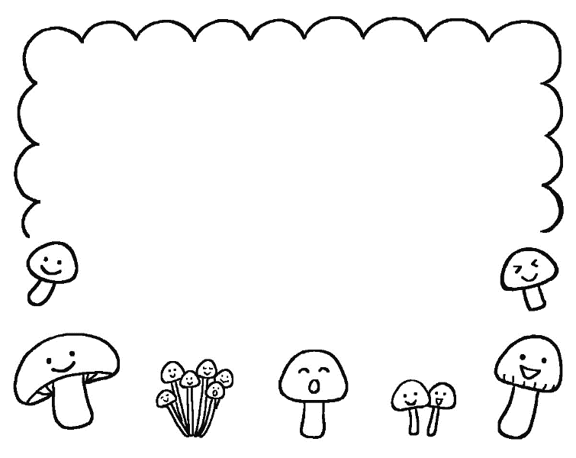

１０

１０

**１９日（水）食育の日献立**

秋はお米、きのこ、くだものなど、いろいろな食べ物が　　　　　　　おいしい季節です。給食でも旬のものをたくさん使用します。

鮭も秋が旬の魚です。川で生まれ、海で成長し、秋頃、産卵のために生まれた川に戻ってきます。この時期の鮭は、身があっさりとしているため、今回はフライにしていただきます。

秋の味覚を味わって、元気に過ごしましょう！

**７日（金）目の愛護デー献立**

１０月１０日は目の愛護デーです。給食では目に良い食べ物として、　　にんじん・かぼちゃ・ブロッコリー・　万能ねぎ・鮭・チーズを献立に取り入れました。しっかり食べて目の健康を維持しましょう！

**目を大切にしよう！**

横にすると…

**７日（金）十三夜献立**

旧暦の９月１３日が十三夜です。今年は、８日（土）に当たります。

十三夜は、十五夜の次に月がきれいな日といわれており、栗名月・豆名月ともいわれています。

保育園では、栗を使ったマロンココアプリンをいただきます。

１０月１０日